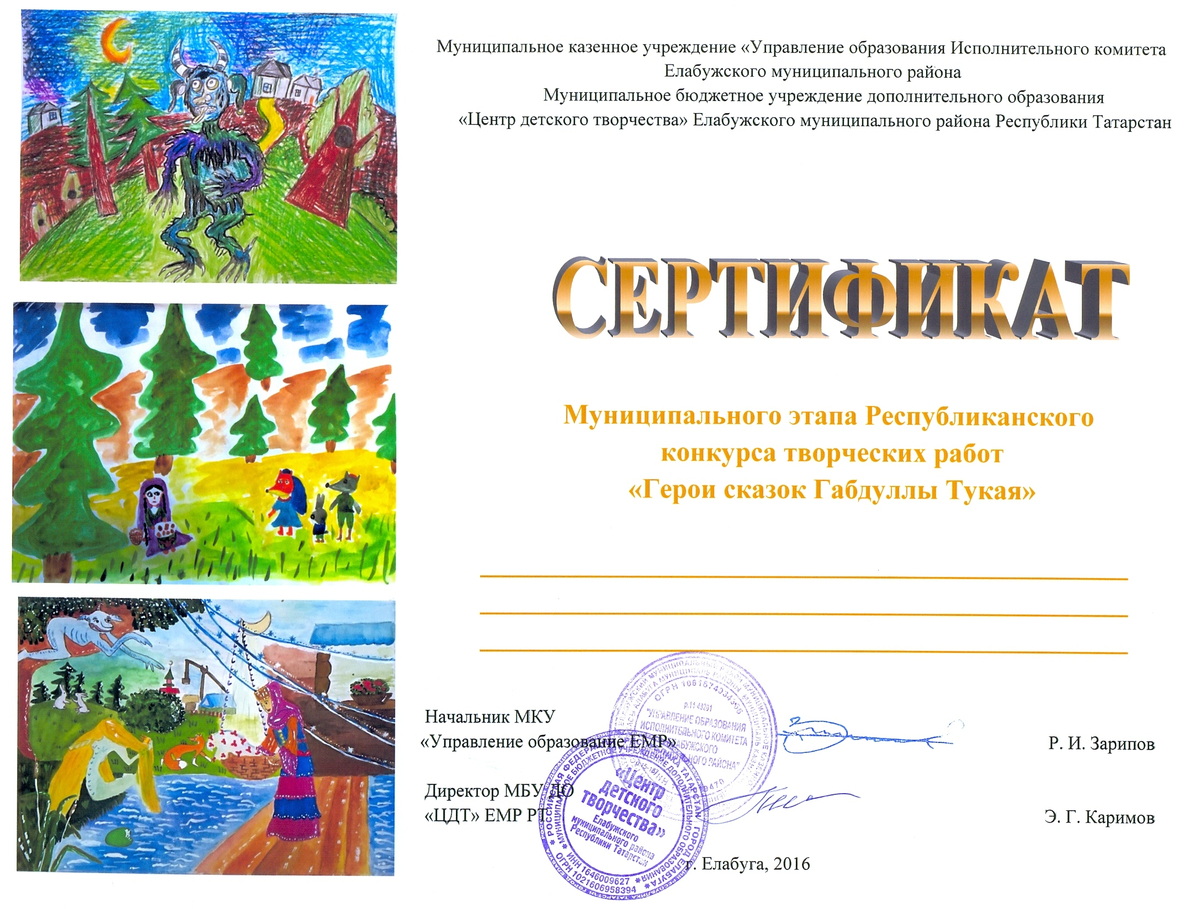
Прохина Ангелина
МБУ ДО «ЦЭВД» ЕМР РТ
Руководитель: Прохина В. С.

